Задания:  
1. Повторить шаги, указанные в приведенной статье:  
<https://andreyex.ru/linux/kak-otlazhivat-stsenarij-bash/>.

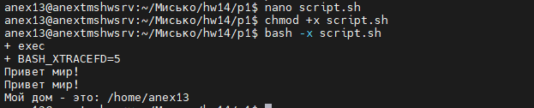

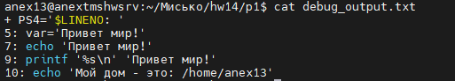

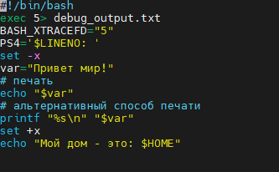

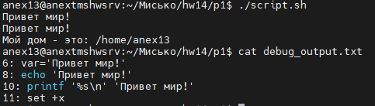

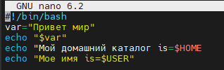



Исправим ошибку

И запустим с -v

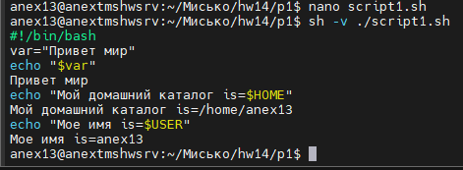

2. Повторите шаги, указанные в этой статье :  
https://basis.gnulinux.pro/ru/latest/basis/30/30._bash_%D1%81%D0%BA%D1%80%D0%B8%D0%BF%D1%82%D1%8B_%E2%84%964.html

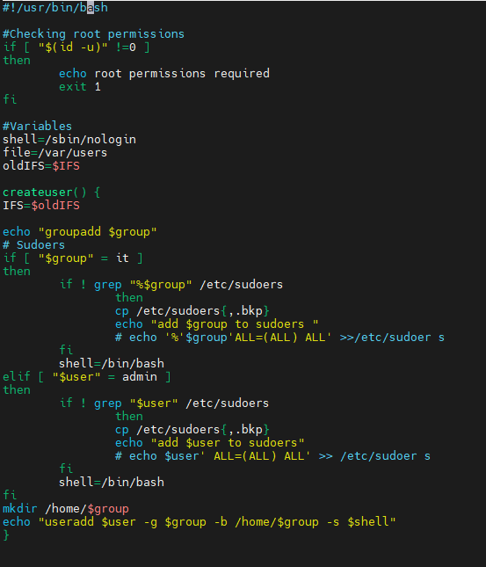

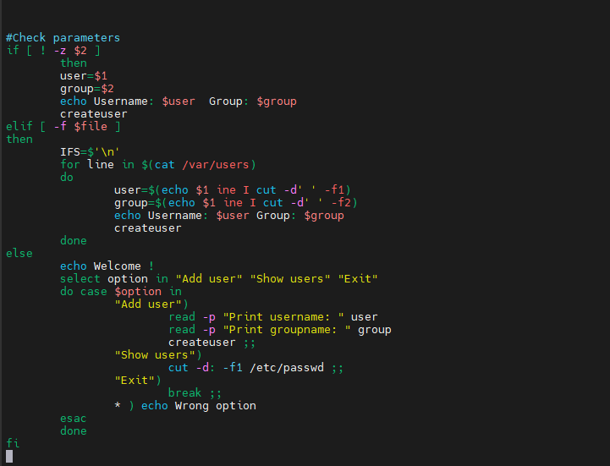



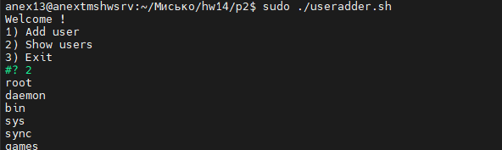

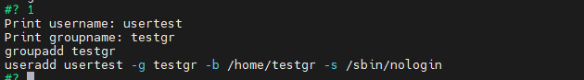

Чтоб не плодить пользователей завернул команды в эхо3

Опционально:  
1. Оптимизируйте код из задания 2.